Resolución del Pleno del Instituto de Transparencia, Acceso a la Información Pública y Protección de Datos Personales del Estado de México y Municipios, con domicilio en Metepec, Estado de México, de fecha quince de enero de dos mil veinticinco.

**VISTO** el expediente conformado con motivo del Recurso de Revisión **07466/INFOEM/IP/RR/2024**, interpuesto por la persona Recurrente o Solicitante, en contra de la respuesta del Sujeto Obligado, **Secretaría de Finanzas**, a la solicitud de información con número 00843/SF/IP/2024, se emite la presente Resolución, con base en los Antecedentes y Considerandos que se exponen a continuación:

**A N T E C E D E N T E S**

**I. Presentación de la solicitud de información**

Con fecha siete de noviembre de dos mil veinticuatro, el Particular presentó una solicitud de acceso a la información pública, a través del Sistema de Acceso a la Información Mexiquense (SAIMEX), ante el Sujeto Obligado, en los siguientes términos:

***“DESCRIPCIÓN CLARA Y PRECISA DE LA INFORMACIÓN SOLICITADA***

*Solicito la certificación que pide el art. 57 de la Ley de Transparencia y Acceso a la Información Pública del Estado de Mexico para el encargo que ocupa la actual Directora de Información de la Secretaria de Finanzas, la servidora pública Claudia Noguez Gonzales”.(Sic)*

***“MODALIDAD DE ENTREGA***

*A través del SAIMEX”*

**II. Respuesta del Sujeto Obligado**

Con fecha veintinueve de noviembre de dos mil veinticuatro, elSujeto Obligado dio respuesta a la solicitud de acceso a la información, a través del Sistema de Acceso a la Información Mexiquense (SAIMEX), por medio del oficio número 20700004S/UT-2410/2024, del veintiuno de dicho mes y año, suscrito por el Jefe de la Unidad de Información, Planeación, Programación y Evaluación y Titular de la Unidad de Transparencia, por medio del cual remite la respuesta de la Coordinación Administrativa.

El Sujeto Obligado adjuntó la digitalización del 20700002000100S/IP/0266/2024, del catorce de noviembre de dos mil veinticuatro, emitido por la Coordinación Administrativa y dirigido al Titular de la Unidad de Transparencia, por medio del cual refirió que en el expediente personal de la servidora pública Claudia Noguez González no se contaba con el documento de certificación requerido.

**III. Interposición del Recurso de Revisión**

Con fecha tres de diciembre de dos mil veinticuatro, se recibió en este Instituto, a través del Sistema de Acceso a la Información Mexiquense (SAIMEX), Recurso de Revisión interpuesto por la parte Recurrente, en contra de la respuesta del Sujeto Obligado,en los siguientes términos:

***“ACTO IMPUGNADO***

*Que no es un requisito tener una cerificacion en materia de Transparencia y Datos Personales.” (Sic.)*

***“RAZONES O MOTIVOS DE LA INCONFORMIDAD***

*Cómo es posible que una simple secretaria, ocupe el puesto de Directora, con un título de una escuela patito. Si ni siquiera tener los conocimientos en materia de Transparencia y Acceso a la Información, Datos Personales etc..” (Sic.)*

**IV. Trámite del Recurso de Revisión ante este Instituto**

**a) Turno del Medio de Impugnación.** El tres de diciembre de dos mil veinticuatro, el Sistema de Acceso a la Información Mexiquense (SAIMEX), asignó el número de expediente **07466/INFOEM/IP/RR/2024**, al medio de impugnación que nos ocupa, con base en el sistema aprobado por el Pleno de este Organismo Garante y lo turnó al Comisionado Ponente Luis Gustavo Parra Noriega, para los efectos del artículo 185, fracción I, de la Ley de Transparencia y Acceso a la Información Pública del Estado de México y Municipios.

**b) Admisión del Recurso de Revisión.** El seis de diciembre de dos mil veinticuatro, se acordó la admisión del Recurso de Revisión interpuesto por el Recurrente en contra del Sujeto Obligado, en términos del artículo 185, fracciones I y II de la Ley de Transparencia y Acceso a la Información Pública del Estado de México y Municipios, el cual fue notificado a las partes el mismo día, a través del Sistema de Acceso a la Información Mexiquense (SAIMEX), en el que se les otorgó un plazo de siete días hábiles posteriores a la misma, para que manifestaran lo que a su derecho conviniera y formularan alegatos.

**c) Informe Justificado.** El doce de diciembre de dos mil veinticuatro, el Sujeto Obligado rindió su Informe Justificado, a través del Sistema de Acceso a la Información Mexiquense (SAIMEX), por medio de la digitalización de los siguientes documentos:

i) Oficio sin número de referencia, del doce de diciembre de dos mil veinticuatro, suscrito por la Directora de Información y dirigido al Comisionado Ponente, por medio del cual solicita que se confirme la respuesta.

ii) Oficio número 20700002000100S/IP/0365/2024, del cuatro de diciembre de dos mil veinticuatro, emitido por la Coordinación Administrativa y dirigido al Titular de la Unidad de Transparencia, por medio del cual ratifica la respuesta entregada.

**d) Vista del Informe Justificado.** El diecisiete de diciembre de dos mil veinticuatro, se dictó acuerdo por medio del cual se puso a la vista del Recurrente el Informe Justificado entregado por el Sujeto Obligado, el cual fue notificado a las partes, el dieciséis del mismo mes y año, a través del Sistema de Acceso a la Información Mexiquense (SAIMEX). **Cabe señalar que el Particular fue omiso en realizar manifestación alguna.**

**e) Cierre de instrucción.** El nueve de enero de dos mil veinticinco, al no existir diligencias pendientes por desahogar, se emitió el acuerdo por medio del cual se declaró cerrada la instrucción y se determinó pasar el expediente a resolución, en términos de lo dispuesto en los artículos 185, fracciones VI y VIII de la Ley de Transparencia y Acceso a la Información Pública del Estado de México y Municipios, mismo que fue notificado a las partes, a través del Sistema de Acceso a la Información Mexiquense (SAIMEX), el catorce del mismo mes y año.

En razón de que fue debidamente sustanciado el expediente electrónico y no existe diligencia pendiente de desahogo, se emite la resolución que conforme a Derecho proceda, de acuerdo a los siguientes:

**CONSIDERANDOS**

**PRIMERO**. **Competencia**

El Instituto de Transparencia, Acceso a la Información Pública y Protección de Datos Personales del Estado de México y Municipios, es competente para conocer y resolver el presente Recurso de Revisión interpuesto por la parte recurrente, conforme a lo dispuesto en los artículos 5°, párrafos trigésimo segundo, trigésimo tercero y trigésimo cuarto, fracciones I, II, III, IV y V de la Constitución Política del Estado Libre y Soberano de México; 1°, 8°, 9°, 10, 37 y 42, fracciones I, II y III, de la Ley General de Transparencia y Acceso a la Información Pública; 1°, 2°, fracciones II y IV; 13, 29, 36, fracciones I y II; 176, 178, 179, 181 párrafo tercero, 185, 188 y 189 de la Ley Transparencia y Acceso a la Información Pública del Estado de México y Municipios; 7°, 9°, fracciones I y XXIV y 11 del Reglamento Interior del Instituto de Transparencia, Acceso a la Información Pública y Protección de Datos Personales del Estado de México y Municipios.

**SEGUNDO. Causales de improcedencia y sobreseimiento**

De las constancias que forma parte del Recurso de Revisión que se analiza, se advierte que previo al estudio del fondo de la *litis*, es necesario estudiar las causales de improcedencia, para determinar lo que en Derecho proceda.

**Causales de improcedencia**

Este Instituto realizará el estudio oficioso de las causales de improcedencia, por tratarse de una cuestión de orden público y de estudio preferente (acorde con el Criterio orientador en la Tesis de Jurisprudencia “IMPROCEDENCIA.” (Semanario Judicial de la Federación, Quinta Época, 1985, pág. 262), el cual establece que debe examinarse previamente la procedencia del juicio de amparo, sea que las partes lo soliciten o no, por ser una cuestión de orden público; de tal suerte, deberá ser desechado cualquier Recurso de Revisión que actualice alguno de los supuestos establecidos en el artículo 191 de la Ley de Transparencia y Acceso a la Información Pública del Estado de México y Municipios, por ser improcedente.

En el presente caso, **no se actualiza ninguna de las causales de improcedencia** establecidas en el ordenamiento jurídico previamente señalado, toda vez que: el recurso fue presentado dentro del plazo establecido en el artículo 178 de la Ley la materia; además, que este Instituto no tiene conocimiento de que se encuentre en trámite algún medio de defensa presentado por el Recurrente ante otra instancia; no existió prevención alguna; la veracidad de la respuesta no formó parte del agravio; ni se realizó una consulta o ampliación a los alcances del requerimiento informativo; además de que el medio de impugnación fue presentado en tiempo.

Asimismo, se actualiza la causal de procedencia del Recurso de Revisión señalada en el artículo 179, fracción III, de la Ley en cita, pues el Recurrente se inconformó con la declaración de inexistencia de la información.

**TERCERO. Determinación de la Controversia**

Una vez realizado el estudio de las constancias que integran el expediente en que se actúa, se desprende que el Particular solicitó la Certificación establecida en el artículo 57 de la Ley de Transparencia y Acceso a la Información Pública del Estado de México y Municipios de la actual Directora de Información.

En respuesta, la Coordinación Administrativa refirió que en el expediente personal de la servidora púbica solicitada, no obraba la Certificación requerida; ante dicha circunstancia, el Particular se inconformó de la inexistencia de la información, al aludir que era un requisito para ocupar el cargo, lo cual actualiza la causal de procedencia prevista en la fracción III, del artículo 179 de la Ley de Transparencia y Acceso a la Información Pública del Estado de México y Municipiosdicha situación, al aplicar la suplencia de la queja a favor de la Solicitante, en términos del penúltimo párrafo, del 181 del ordenamiento señalado, relacionados con el último párrafo, del 146 de la Ley General de Transparencia y Acceso a la Información Pública. Así las cosas, una vez admitido y notificado los Recursos de Revisión a las partes, el Sujeto Obligado ratificó su respuesta inicial.

Lo anterior, se desprende de las documentales que obran en el expediente de referencia, materia de la presente Resolución, consistentes en: la solicitud de acceso a la información, la respuesta del Sujeto Obligado; el escrito recursal y el Informe Justificado; los cuales se toman en cuenta a efecto de resolver el presente medio de impugnación, conforme a lo dispuesto por el artículo 185, fracción IV, de la Ley de Transparencia y Acceso a la Información Pública del Estado de México y Municipios.

Ahora bien, por exhaustividad, es preciso indicar que el Sujeto Obligado ofreció como prueba la documental pública consistente en el oficio número 20700002000100S/IP/0365/2024, por medio del cual la Coordinación Administrativa ratificó la respuesta; la cual se desahoga por su propia y especial naturaleza como instrumental de actuaciones.

Por otra parte, también ofreció las pruebas presuncional e instrumental de actuaciones, que de la misma manera que la anterior, se desahogan por su propia y especial naturaleza; con la finalidad de justificar lo anterior, es preciso citar, por analogía, la Tesis I.4o.C.70 C, de Tribunales Colegiados de Circuito, visible en la página 1406 del Semanario Judicial de la Federación y su Gaceta, Tomo XX, diciembre 2004, Novena Época, de rubro y texto siguientes:

***“PRESUNCIONAL E INSTRUMENTAL DE ACTUACIONES. SU OFRECIMIENTO NO SE RIGE POR LO DISPUESTO EN EL ARTÍCULO 291 DEL CÓDIGO DE PROCEDIMIENTOS CIVILES PARA EL DISTRITO FEDERAL.****La prueba instrumental de actuaciones se constituye con las constancias que obran en el sumario; mientras que la de presunciones es la consecuencia lógica y natural de hechos conocidos, probados al momento de hacer la deducción respectiva, de lo que se advierte que tales pruebas se basan en el desahogo de otras, por consiguiente, no es factible que desde la demanda, la contestación o en la dilación probatoria, quien ofrece los medios de convicción señalados establezca con claridad el hecho o hechos que con ellos va a probar y las razones por las que estima que demostrará sus afirmaciones, pues ello sería tanto como obligarlo a que apoye tales probanzas en suposiciones. Así, tratándose del actor, éste tendría prácticamente que adivinar cuáles pruebas va a ofrecer su contrario, para con base en ellas precisar la instrumental y tendría que hacer lo mismo en cuanto al resultado de su desahogo, para con ello, sobre bases aún no dadas, señalar las presunciones legales y humanas que se actualicen. De ahí que resulte correcto afirmar que tales probanzas no tienen entidad propia, y debido a tan especial naturaleza, su ofrecimiento no tiene que hacerse con las exigencias del artículo 291 del código adjetivo, incluso, aun cuando no se ofrecieran como pruebas, no podría impedirse al Juez que tome en cuenta las actuaciones existentes y que aplique el análisis inductivo y deductivo que resulte de las pruebas, para resolver la litis planteada, pues en ello radica la esencia de la actividad jurisdiccional.”*

De la tesis citada, se advierte que la prueba **instrumental de actuaciones** son las constancias que obran en el expediente, las cual se tiene por desahogada por su propia y especial naturaleza y se toma en cuenta para resolver la controversia planteada, cuyo alcance consiste en acreditar la tramitación de las solicitudes, las respuestas proporcionadas y los razonamientos lógico-jurídicos que se deduzcan de las constancias que obran en el expediente de mérito.

**CUARTO. Marco normativo aplicable en materia de transparencia y acceso a la información pública**

El artículo 6°, Apartado A), fracción I de la Constitución Política de los Estados Unidos Mexicanos, establece que toda la información en posesión de cualquier autoridad, es pública y sólo podrá ser reservada temporalmente por razones de interés público.

La Ley General de Transparencia y Acceso a la Información Pública, dispone en su artículo 70, la información que se considera corresponde a las Obligaciones de Transparencia, la cual debe estar disponible para cualquier persona de manera permanente y actualizada.

En materia local, el artículo 5°, fracción I de la Constitución Política del Estado Libre y Soberano de México, es coincidente con la Constitución Federal, en el sentido de la publicidad de toda la información, con la única restricción de proteger el interés público, así como la información referente a la intimidad de la vida privada y la imagen de las personas, con las excepciones que establezca la ley reglamentaria.

Por su parte, la Ley de Transparencia y Acceso a la Información Pública del Estado de México y Municipios (Reglamentaria del artículo 5° de la Constitución Local), establece lo siguiente:

El artículo 12, que, quienes generen, recopilen, administren, manejen, procesen, archiven o conserven información pública serán responsables de la misma.

El artículo 18, que, los Sujetos Obligados deberán documentar todo acto que derive del ejercicio de sus facultades, competencias o funciones, considerando desde su origen la eventual publicidad y reutilización de la información que generen.

El artículo 19, que, se presume que la información debe existir si se refiere a las facultades, competencias y funciones que los ordenamientos jurídicos aplicables otorgan a los sujetos obligados y en caso de que dichas facultades no se hayan ejercido, se deberá motivar la respuesta en función de las causas que motivaron tal circunstancia.

**QUINTO. Estudio de Fondo**

Expuestas las posturas de las partes, se procede al análisis de los agravios hechos valer por la persona Recurrente, concerniente a la inexistencia de la información, por lo que, en principio es necesario contextualizar la solicitud de información.

Al respecto, el artículo 57, fracción I, de la Ley de Transparencia y Acceso a la Información Pública del Estado de México y Municipios, establece que para que una persona pueda ser nombrada Titular de la Unidad de Transparencia, **debe contar con la certificación en materia de acceso a la información, transparencia y protección de datos personales, que para tal efecto emita el Instituto.**

Situación que se robustece, pues conforme al artículo 36, fracción XI, de la Ley de Transparencia y Acceso a la Información Pública del Estado de México y Municipios, este Instituto es el encargado de certificar las competencias de los titulares de las unidades de transparencia.

Además, el artículo 67, fracción III, inciso b, de la Ley de la materia, establece que el Instituto elaborará el Programa de la Cultura de Transparencia y de Protección de Datos Personales, propiciando la colaboración y participación activa del Instituto con los sujetos obligados y las personas, a través de la certificación a los sujetos obligados, organizaciones o asociaciones de la sociedad, así como personas en general, que ofrezcan, en forma interdisciplinaria y profesional, la posibilidad de llevar a cabo cursos o talleres en materia de acceso a la información pública y protección de datos personales.

En ese contexto, de conformidad con el Reglamento Interior del Instituto de Transparencia, Acceso a la Información Pública y Protección de Datos Personales del Estado de México y Municipios, el pleno de este Instituto deberá aprobar la certificación de las competencias de Titulares de las Unidades de Transparencia y de Oficiales de Protección de Datos Personales de los Sujetos Obligados. Situación que robustece, pues conforme al artículo 21, fracción VIII y IX del Reglamento de este Instituto, corresponde a la Dirección General de Capacitación y Certificación, planificar e implementar la **certificación en materia de acceso a la información pública**, de los Titulares de las Unidades de Transparencia, así como de las y los servidores públicos o integrantes de los Sujetos Obligados; de las organizaciones o asociaciones de la sociedad civil, así como de las personas físicas o jurídico colectivas.

En ese orden de ideas, es de señalar que el proceso ECE 346-18, es el aplicable para la certificación de los Titulares de las Unidades de Transparencia; así, se localizó la convocatoria publicada en la página oficial del Instituto de Transparencia, Acceso a la Información Pública y Protección de Datos Personales del Estado de México, la cual establece que el proceso señalado, se basa también en el modelo estándar de competencia laboral EC-1057 “Garantizar el derecho de acceso a la información pública”. En ese contexto, conforme a las Políticas de Operación de la Entidad de Certificación y Evaluación ECE 346-18, emitidas por la Directora General de Capacitación, Certificación y Políticas Públicas, establece que el proceso se lleva a cabo de la siguiente manera:

Conforme a lo anterior, se logra vislumbrar que el proceso de certificación se realiza en las siguientes etapas:

* **Primera etapa:** Evaluación diagnóstica.
* **Segunda etapa:** Curso de capacitación en línea.
* **Tercera etapa:** Taller propedéutico.
* **Cuarta etapa:** Evaluación bajo el modelo del estándar de competencia.
* **Quinta etapa:** Dictamen y emisión del certificado.

Ahora bien, respecto a la servidora pública solicitada, este Instituto localizó en el Portal de Información Pública de Oficio Mexiquense 4.0, del Sujeto Obligado, en la fracción VII, del artículo 92, que a partir del dieciséis de febrero de dos mil veinticuatro, Claudia Noguez González, es la Directora de Información, adscrita a la Unidad de Información, Planeación, Programación y Evaluación, tal como se muestra a continuación:



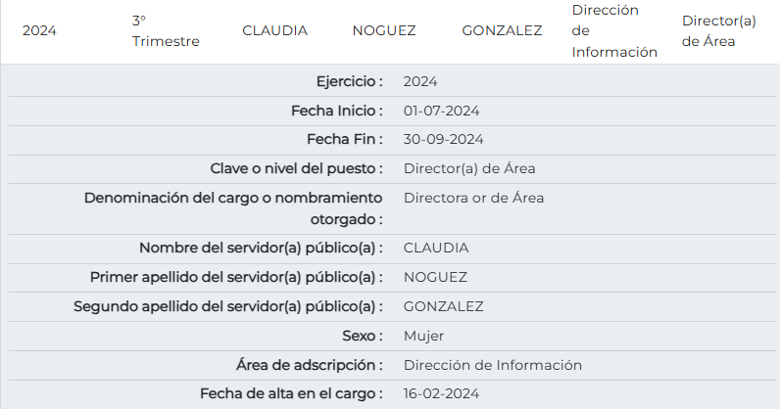

Conforme a lo anterior, se logra vislumbrar que la pretensión de la persona Recurrente es obtener la Certificación de Competencia Laboral en el estándar EC-1057 “Garantizar el derecho de acceso a la información pública”, de la actual Directora de Información.

Ante dicha circunstancia, es necesario precisar que de las constancias que obran en el expediente electrónico, se logra advertir que el Sujeto Obligado turnó la solicitud de información a la Coordinación Administrativa; por lo que, resulta necesario hacer referencia al procedimiento de búsqueda que deben seguir los Sujetos Obligados para localizar la información, el cual se encuentra previsto en el artículo 162 de la Ley de Transparencia y Acceso a la Información Pública del Estado de México y Municipios, el cual establece que las Unidades de Transparencia garantizarán que las solicitudes de acceso a la información se turnen a todas las áreas competentes que cuenten con la información o deban tenerla de acuerdo con las facultades, competencias y funciones-, con el objeto de que dichas áreas realicen una búsqueda exhaustiva y razonable de la información requerida.

Así a efecto de verificar que el Sujeto Obligado cumplió con el procedimiento establecido es necesario traer a colación el Manual General de Organización de la Secretaría de Finanzas, que establece que la Dependencia, para el cumplimiento de sus funciones contará con diversas unidades administrativas, entre las cuales se encuentra la Coordinación Administrativa, encargada de coordinar la gestión de los movimientos de alta, baja y cambios de adscripción; así como, los trámites relacionados con la administración y desarrollo de los recursos humanos.

Conforme a lo anterior, se logra colegir que el Sujeto Obligado cumplió con el procedimiento de búsqueda previamente referido, toda vez que turnó la solicitud al área que administra y controla al personal adscrito a la Secretaría de Finanzas.

Ahora bien, dicha área en respuesta precisó que en expediente de personal de la servidora pública solicitada no obraba la certificación, situación que fue ratificada mediante Informe Justificado; sobre el tema, el Criterio SO/014/2017, emitido por el Instituto Nacional de Transparencia, Acceso a la Información Pública y Protección de Datos Personales en el Estado de México y Municipios, establece que la inexistencia de la información, es una cuestión de hecho que se le atribuye a la misma, cuando ésta no se encuentra en los archivos del sujeto obligado.

En ese orden de ideas, según Trujillo, Humberto (2019), en el “Diccionario de Transparencia y Acceso a la Información Pública” (p. 171), la inexistencia de la información es cuando la información requerida no se encuentra en los archivos públicos, reservados o clasificados, de los sujetos obligados.

Así, es posible concluir que la **inexistencia** presupone la competencia del sujeto obligado para conocer de la información, pero por alguna circunstancia, la documentación solicitada no obra en sus archivos. Para tal situación, no basta con que los sujetos obligados señalen dicha circunstancia, sino que también debe de señalar las razones por las cuales no cuentan con lo peticionado, es decir, las circunstancias que dan lugar a la inexistencia.

En ese contexto, el Sujeto Obligado precisó las razones por las cuales no contaba con lo peticionado, a saber que, en el expediente de personal de la servidora pública, no obraba ningún Certificado de Competencia Laboral; lo cual toma relevancia, pues este Instituto realizó una búsqueda en la página oficial, el Portal de Información Pública de Oficio Mexiquense y las cuentas oficiales de las redes sociales del Sujeto Obligado y no se advierte que exista la documentación peticionada.

Dicha situación se robustece con el hecho de que únicamente se encuentran obligados a contar con dicha documental, los Titulares de las Unidades de Transparencia; en otras palabras, la Directora de Información al no contar con el cargo referido, no esta obligada

Lo anterior resulta así, pues de la respuesta entregada por el Sujeto Obligado y lo publicado en el Portal de Información Pública de Oficio Mexiquense, se logra vislumbrar que Mario Reyes Santos es el Titular de la Unidad de Transparencia, tal como se muestra a continuación:

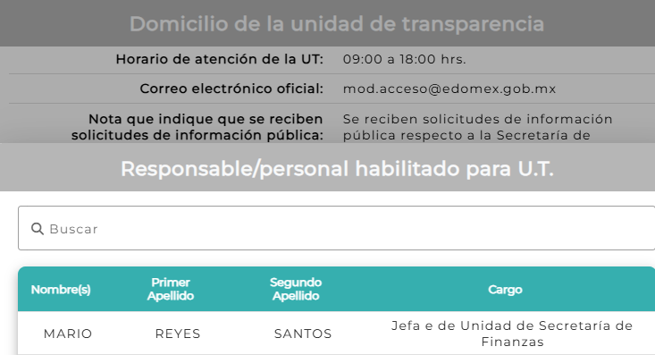

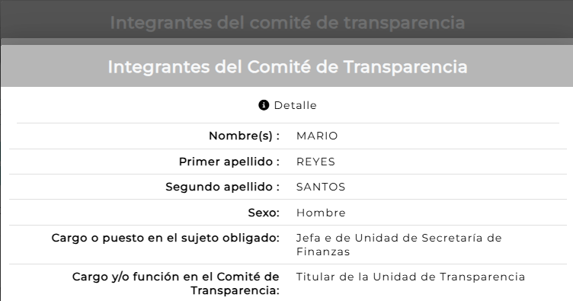



Como se logra vislumbrar, el constreñido a contar con la Certificación de Competencia Laboral, establecida en el artículo 57 de la Ley de Transparencia Local, es el servidor público Mario Reyes Santos, Titular de la Unidad de Transparencia; por lo que, en el presente caso, dicha circunstancia abona a la situación de que la Directora de Información no se encuentra obligada a contar con dicha documental y por tal circunstancia, se acredita que no obre en los archivos que conforman el expediente de personal de la trabajadora referida.

De tal circunstancia, se concluye que la información solicitada por el ahora Recurrente es inexistente, pues el Sujeto Obligado, realizó una búsqueda exhaustiva y razonable en los archivos de la unidad administrativa competente, al realizarla en el expediente de la servidora pública solicitada y esta señaló los motivos por los cuales no contaba con la peticionado; al respecto, se trae a colación, el artículo 19, segundo párrafo, de la Ley de Transparencia y Acceso a la Información Pública del Estado de México y Municipios, que establece que en el caso de que ciertas facultades, competencias o funciones no se hayan ejercido, se debe motivar la respuesta en función de las causas que motiven tal circunstancia.

De la misma manera, el Criterio de interpretación con clave de registro SO/007/2017, de la Segunda Época, emitido por el Instituto Nacional de Transparencia, Acceso a la Información y Protección de Datos Personales, establece que no será necesario que el Comité de Transparencia declare formalmente la inexistencia, cuando del análisis a la normatividad aplicables no se desprenda obligación alguna de contar con la información solicitada, ni se advierta algún otro elemento de convicción que apunto a su existencia.

Al respecto, dicho criterio aplica al caso en concreto, ya que, no se localizó algún indicio de que obre en los archivos del Sujeto Obligado, la información solicitada por el Recurrente; por lo cual, se considera que desde respuesta la Coordinación Administrativa señaló las razones por las cuales no contaba con lo requerido lo cual da como resultado que el agravio sea **INFUNDADO,** pues no existe obligación normativa de que la servidora pública deba de contar con Certificado de Competencia Laboral.

**SEXTO. Decisión**

Con fundamento en el artículo 186, fracción II, de la Ley de Transparencia y Acceso a la Información Pública del Estado de México y Municipios, este Instituto considera procedente **CONFIRMAR** la respuesta otorgada por el Sujeto Obligado.

**Términos de la Resolución para conocimiento del Particular**

Se le hace del conocimiento al Particular, que, en el presente caso, no se le da la razón, pues el Sujeto Obligado, en respuesta, precisó las circunstancias por las cuales no contaba con la información solicitada, a saber, que no obraba en el expediente de personal de la servidora pública la Certificación peticionada, lo cual se robustece con el hecho de que no existe obligación normativa de contar con la misma. Finalmente, se le hace del conocimiento al Particular que la labor del Instituto de Transparencia, Acceso a la Información Pública y Protección de Datos Personales del Estado de México y Municipios, es apoyar a la población a acceder a la información pública y garantizar la protección de los datos personales.

Por lo expuesto y fundado, este Pleno:

**R E S U E L V E**

**PRIMERO.** Se **CONFIRMA** la respuesta entregada por la Secretaría de Finanzas a la solicitud de acceso a la información 00843/SF/IP/2024, por resultar **INFUNDADAS** las razones o motivos de inconformidad hechas valer por el Recurrente, en términos de los Considerandos QUINTO y SEXTO de esta Resolución.

**SEGUNDO. NOTIFÍQUESE VÍA SAIMEX** la presente resolución al Titular de la Unidad de Transparencia del Sujeto Obligado.

**TERCERO. NOTIFÍQUESE** **VÍA SAIMEX** al Recurrente la presente Resolución, asimismo, se hace de su conocimiento que de conformidad con lo establecido en el artículo 196 de la Ley de Transparencia y Acceso a la Información Pública del Estado de México y Municipios podrá promover el Juicio de Amparo en los términos de las leyes aplicables.

ASÍ LO RESUELVE, POR **UNANIMIDAD** DE VOTOS EL PLENO DEL INSTITUTO DE TRANSPARENCIA, ACCESO A LA INFORMACIÓN PÚBLICA Y PROTECCIÓN DE DATOS PERSONALES DEL ESTADO DE MÉXICO Y MUNICIPIOS, CONFORMADO POR LOS COMISIONADOS JOSÉ MARTÍNEZ VILCHIS, MARÍA DEL ROSARIO MEJÍA AYALA, SHARON CRISTINA MORALES MARTÍNEZ, LUIS GUSTAVO PARRA NORIEGA Y GUADALUPE RAMÍREZ PEÑA, EN LA PRIMERA SESIÓN ORDINARIA, CELEBRADA EL QUINCE DE ENERO DE DOS MIL VEINTICINCO, ANTE EL SECRETARIO TÉCNICO DEL PLENO, ALEXIS TAPIA RAMÍREZ.